통계학 점수와 프로그램 언어 점수

In [3]:

*#* 연습문제 *1 p337, node (1)*

**통계학점수 (x) 70 90 80 74 65 83**

프로그램언어 (y) 74 84 63 87 78 90

*#* 임의로 추출한 컴퓨터 공학과 학생 *6*명의 통계학 점수와 프로그램 언어 점수에서 상관계수를 구하시오*.*

**import** numpy **as** np

x **=** [70, 90, 80, 74, 65, 83]

y **=** [74, 84, 63, 87, 78, 90]

x_mean **=** np**.**mean(x) y_mean **=** np**.**mean(y)

numerator **=** sum((x_i **-** x_mean) **\*** (y_i **-** y_mean) **for** x_i, y_i **in** zip(x, y))

denominator **=** np**.**sqrt(sum((x_i **-** x_mean) **\*\*** 2 **for** x_i **in** x)) **\*** np**.**sqrt(sum((y_i **-** y_mean) **\*\*** 2 **for** y_i **in** y)) r **=** numerator **/** denominator

print(f'상관 계수: {r:.4f}')

상관 계수: 0.2345

In [5]:

*#* 연습문제 *1 p337, node (1) +* 시각화

**import** matplotlib.pyplot **as** plt

x **=** [70, 90, 80, 74, 65, 83]

y **=** [74, 84, 63, 87, 78, 90]

plt**.**rc('font', family**=**'Malgun Gothic') plt**.**scatter(x, y)

plt**.**title('통계학 점수와 프로그램 점수') plt**.**xlabel('통계학 점수') plt**.**ylabel('프로그램 점수')

plt**.**show()

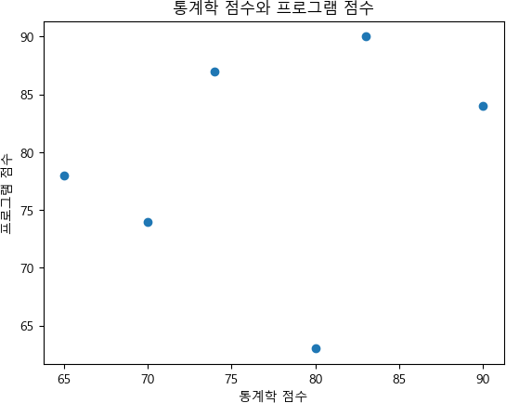

Loading [MathJax]/jax/output/CommonHTML/fonts/TeX/fontdata.js